SAOPŠTENJE ZA MEDIJE
MAX I ID PREMIJERNO PREDSTAVLJAJU
DUGOOČEKIVANU DOKUMENTARNU SERIJU „DIDIJEV PAD“

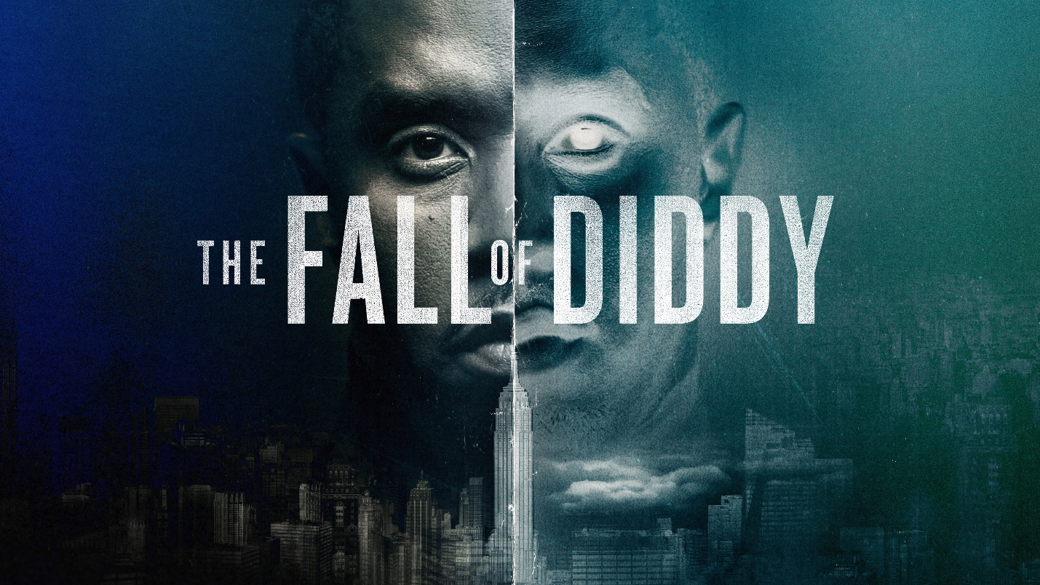
Beograd, 16. januar 2025.

Investigation Discovery, vodeća mreža za sadržaje o pravim zločinima, najavila je premijeru svoje iščekivane dokumentarne serije Didijev pad. Ova serija, delo producentske kuće Maxine Productions, nominovane za nagradu Emi® (poznate po dokumentarcu Tišina na setu: Tamna strana dečje televizije), nastala je u saradnji s dobitnicima nagrade Emi®, Rolling Stone Films. Serija donosi ekskluzivne, dosad nepoznate arhivske snimke i svedočanstva, otkrivajući lične uvide u teške optužbe za nasilno ponašanje i nezakonite aktivnosti koje su pratile muzičkog mogula.

Kroz retrospektivu višedecenijskog uticaja Šona Kombsa (poznatijeg kao Didi) na muziku i popularnu kulturu – od njegovih početaka kao talentovanog kreativca do hapšenja 2024. godine – serija otkriva uznemirujuće optužbe za seksualno nasilje, zlostavljanje, nasilje i druge šokantne tvrdnje koje se kriju iza njegovog uspeha. Premijera dokumentarne serije „Didijev pad“ biće 28. januara na Max striming platformi kao i od 9. februara na ID kanalu u 21.00 h.

Od svedoka koji su prvi put primetili njegovo nasilno ponašanje tokom studentskih dana na Univerzitetu Hauard i početka karijere sa Bad Boy Records, do onih koji su ga poznavali na vrhuncu njegovog uticaja i moći, Didijev pad pokriva decenije sve ozbiljnijih optužbi.

Serija uključuje preko 30 intervjua sa raznovrsnim sagovornicima – od onih koji ga optužuju za zlostavljanje, preko bivših prijatelja i saradnika, do zaposlenih koji su radili u njegovom domu i bili svedoci njegovih svakodnevnih aktivnosti. Među njima su:

- D. Vuds, članica grupe Danity Kane, koja po prvi put govori o svom iskustvu s Kombsom iza scene;
- Danijel Smit, bivša glavna urednica magazina VIBE, koja je pratila Kombsovu karijeru i prvi put govori o njegovom nasilnom ponašanju prema njoj;
- Rodni ‘Lil Rod’ Džons, producent tokom snimanja albuma Love, koji tvrdi da ga je Kombs seksualno uznemiravao;
- Reverend Konrad Tilard, poznat kao hip-hop sveštenik, duhovni savetnik repera Šajna tokom suđenja 1999. godine za pucnjavu u noćnom klubu, na kojem su bili Kombs i Entoni Džons;
- Talija Grejvs, žena koja tvrdi da ju je Kombs brutalno silovao leta 2001. i pretnjama primorao na ćutanje;
- Žordan Šaton, Kombsova lična kuvarica od 2007. do 2010. godine, koja prvi put javno iznosi svoje iskustvo;
- Natanija Grifin, koja je ranjena u lice tokom pucnjave u noćnom klubu 1999. godine;
- Vardel Fenderson, bivši lični vozač Kombsa, koji prvi put pred kamerama svedoči da je Kombs pokušao da ga podmiti;
- Tim Peterson, Kombsov prijatelj iz detinjstva, koji otkriva nove detalje o njegovom odrastanju.

Dokumentarac takođe uključuje novinare Čejenu Roundtri i Maru S. Kampo, šminkera Maju Morales, koja tvrdi da je bila svedok zlostavljanja pevačice Kasi (Kasandre Venture), i brojne druge. Kombinovanjem intervjua i opsežne arhivske građe, Didijev pad pruža celovitu sliku mogula za kog se tvrdi da je decenijama koristio svoju moć i uticaj kako bi prikrio obrazac nasilja i zlostavljanja, ostavljajući iza sebe trag bola i patnje.

Didijev pad produciraju Maxine Productions i The Intellectual Property Corporation (IPC), obe u vlasništvu Sony Pictures Television, u saradnji s Rolling Stone Filmsom.

TREJLER: https://youtu.be/7H7GudkZNk4

O INVESTIGATION DISCOVERY-JU (ID)
Investigation Discovery (ID) je vodeća televizijska mreža specijalizovana za dokumentarne emisije iz oblasti kriminala, koja pruža vrhunski program za više od 66 miliona domaćinstava. Ljubitelji ovog žanra mogu pratiti ID na platformama X, Instagram, Facebook, kao i na njihovom blogu posvećenom istinitim kriminalističkim pričama, CrimeFeed, za ekskluzivni online sadržaj i dodatne materijale. Investigation Discovery je u vlasništvu Warner Bros. Discovery, vodeće globalne kompanije u oblasti medija i zabave, koja kreira i distribuira najraznovrsniji i najbogatiji portfolio sadržaja u svetu televizije, filma, striminga i gejminga. Prisutan u više od 220 zemalja i teritorija i dostupan na 50 jezika, Warner Bros. Discovery inspiriše, informiše i zabavlja publiku širom sveta putem svojih prepoznatljivih brendova i proizvoda, uključujući: Discovery Channel, Max, discovery+, CNN, DC, TNT Sports, Eurosport, HBO, HGTV, Food Network, OWN, Investigation Discovery, TLC, Magnolia Network, TNT, TBS, truTV, Travel Channel, MotorTrend, Animal Planet, Science Channel, Warner Bros. Motion Picture Group, Warner Bros. Television Group, Warner Bros. Pictures Animation, Warner Bros. Games, New Line Cinema, Cartoon Network, Adult Swim, Turner Classic Movies, Discovery en Español, Hogar de HGTV i mnoge druge. Više informacija možete pronaći na www.wbd.com.

